THỰC ĐƠN NGÀY 22 THÁNG 12 NĂM 2023
ĂN SÁNG  - Bánh canh tôm  - Sữa Netsure  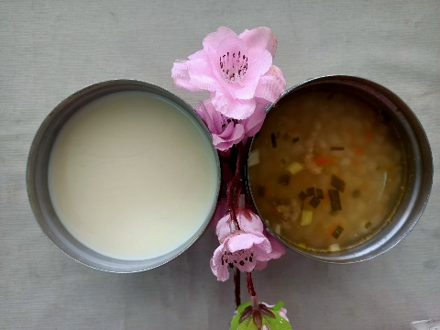 | ĂN TRƯA  -Mỳ ý sốt thịt bằm  -Ức gà lăn bột chiên  -Bánh flan  -Sữa Netsure (SDD)  -Mận (DC_BP)  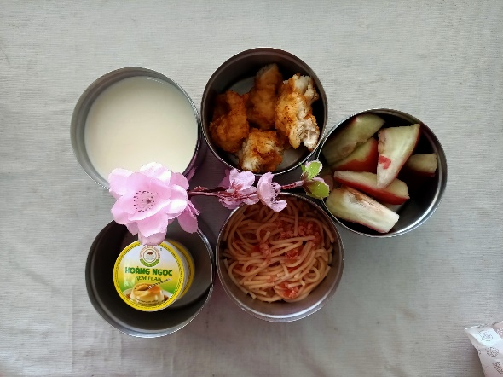 | ĂN XẾ  -Bánh bông lan dâu  -Sữa Netsure  